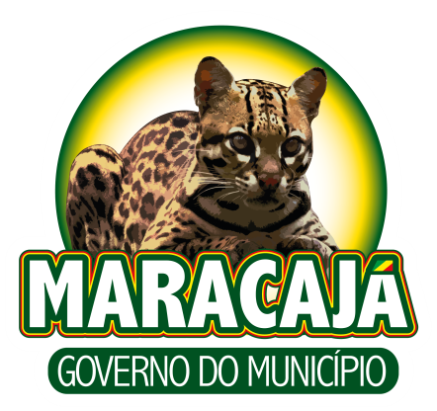

RETIFICAÇÃO DE EDITAL DE CHAMADA PÚBLICA Nº 012/2023
CONTRATAÇÃO DE PROFISSIONAIS PARA DEPARTAMENTO DE EDUCAÇÃO
EM CARÁTER TEMPORÁRIO

ANIBAL BRAMBILA, no uso de suas atribuições legais e regulamentares, torna pública a RETIFICAÇÃO 001/2023 ao Edital de Chamada Pública nº 012/2023, conforme segue:

ONDE SE LÊ:

- DO CARGO E REQUISITOS:
2.1 A vaga destina-se ao cargo abaixo descrito e deverá ser preenchida por candidatos que disponham dos requisitos e escolaridade mínima informada no presente Edital, com as seguintes especificações:

CARGO | Nº VAGAS | Habilitação Mínima | Salario R$+* | Carga Horária
Professor de Educação Física | 01 | Nível Superior Completo de Licenciatura Plena em Educação Física. Registro no CREF. | R$ 3.261,45 | 40 Horas semanais.

Lê-se:
- DO CARGO E REQUISITOS:
2.1 A vaga destina-se ao cargo abaixo descrito e deverá ser preenchida por candidatos que disponham dos requisitos e escolaridade mínima informada no presente Edital, com as seguintes especificações:

CARGO | Nº VAGAS | Habilitação Mínima | Salario R$+* | Carga Horária
Professor de Educação Física | 01 | Nível Superior Completo de Licenciatura Plena em Educação Física. Registro no CREF. | R$ 1.630,72 | 20 Horas semanais.

Município de Maracajá, Gabinete do Prefeito, 14 de março de 2023.
ANIBAL BRAMBILA
Prefeito Municipal

